Natupol Smart Hive
Druh: Bombus terrestris
Obsahuje: kolóniu s čmeliakmi (vajíčka a larvy) a tiež cukrový roztok.
Použitie:
Natupol Smart je silný a inteligentný produkt na opeľovanie, ktorý sa dá použiť pri širokej škále opeľovacích prác. Natupol Smart je o niečo menší v porovnaní s Natupol Standard Hive, ale vysoko výkonná kolónia môže byť použitá v rôznych plodinách, ako sú paradajky, korenie a baklažán v menších skleníkoch do 1000 m2 Prípadne sa môže Natupol Smart použiť v skleníku väčšej veľkosti na plodiny, ktoré produkujú menej peľu (menej ako 25 kvetov na m2).
- umiestnite úľ na viditeľné a prístupné miesto, ktoré nie je pokryté rastlinami
- najlepšia pozícia je vodorovnej polohe(zabráňte sklonu, ktorý by mohol spôsobiť vytekanie cukrového roztoku)
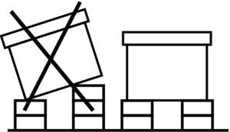
- pri umiestnení niekoľkých úľoch sa uistite že každý letáč smeruje iným smerom
- pred otvorením letového otvoru nechajte kolónie ukľudniť minimálne 30 minút po umiestnení na konečnú pozíciu
- ideálny čas pre otvorenie úľa je v podvečer
- pred tým úľ umiestnite na chladné, tiché a tmavé miesto
- Natupol Smart pracuje najlepšie pri okolitých teplotách 8-28 ° C, 50-85% relatívnej vlhkosti
- chráňte pred dažďom a vodou
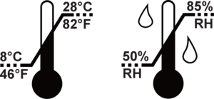
- možno bude potrebné zabezpečiť dodatočný tieň a izoláciu (napr. Polystyrén)
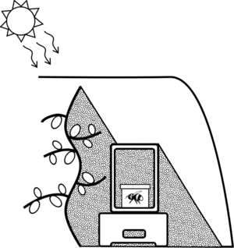
- v priamom okolí úľa dodávky CO2 nesmú dosiahnuť nebezpečné úrovne pre čmeliaky. Preto odpojte všetky dodávky CO2 v bezprostrednej blízkosti úľa
- cukrový roztok, ktorý je vo vnútri úľa, je vo všeobecnosti dostatočný pre celý život kolónie
- zabezpečte úľ tak, aby sa do vnútra nedostali mravce, napr. s bariérou tuku alebo lepidlom na hmyz
- tiež zabráňte kontaktu medzi rastlinami a úľom, pretože to môže byť aj spôsob, ako sa mravce dostanú do úľa
- ak sa vyžaduje opeľovanie počas dlhšieho obdobia, pravidelne umiestnite nové úle do skleníka

